【別紙４】

　実習施設等承諾書（社会福祉士・介護福祉士共通）

　年　　月　　日

（申　請　者　名）　殿

　　　　　　　　　　　設置者　社会福祉法人　○○○会

　　　　　　　　　　　　　　　　　　　　　　所在地　東京都○○市○○町１－２－３

　　　 代表者　理事長　　○○　○○

下記施設は、○○○学校○○○科が（介護福祉士養成施設指定を受ける養成施設又は学校の種別）として指定された際には、実習施設等として実習生を受け入れることを承諾いたします。

記

|  |  |
| --- | --- |
| 施設種別及び施設名 | 特別養護老人ホーム　○○○荘 |
| 定　員 | ○○名 |
| 実習生の受入開始時期 | ○年○月より |
| 実習受入可能時期 | ○月○日～○月○日 |
| 実習指導者の人数 | ○名 |
| 実習受入人数 | ○○名 |

当該実習施設における１日当たりの受入人数を記載のこと。

　　　　　　　　　　　　　　　　　　　　　　　　　　　　　　　　　　　　　　NO

　年　　月　　日　時　点

（申請書提出の過去一年以内の状況を記載のこと）

実習施設等の概要（介護福祉士用）

|  |  |  |  |
| --- | --- | --- | --- |
| 施設名 | ○○○荘（特別養護老人ホーム） | | |
| 設置年月日 | ○年○月○日 | | |
| 施設長名 | ○○　○○ | 設置主体 | 社会福祉法人○○会 |
| 所在地 | ○○市○○町△－△ | | |
| 電話番号 | ○○○－○○○－○○○○ | | |
| 入所定員 | ○○人 | | |
| 主な設備 | ・居室、入浴室、食堂等の設備概要  ・ギャッチベット、車椅子等の台数等の備品概要 | | |

（介護実習Ⅱに該当する場合のみ記入）

|  |  |  |  |  |
| --- | --- | --- | --- | --- |
| 介護福祉士  の配置状況 | 常勤の介護職員 | うち介護福祉士 | | 介護福祉士の  占める割合 |
| 人 | 人 | | ％ |
| マニュアル等  の整備状況 | 実習指導マニュアル | | 有　　　無 | |
| 介護サービス提供のためのマニュアル | | 有　　　無 | |
| 介護過程に関する諸記録 | | 有　　　無 | |
| 研修計画の有無 | | 有　　　無 | |

【別紙７】

就　任　承　諾　書

　　年　　月　　日

　（申　請　者　名）　 殿

氏　名　 　　○○　○○

私は、○○大学が（介護福祉士養成施設指定を受ける養成施設又は学校の種別）として指定の際には、○○学部○○学科○○コースにおいて、下記科目を担当する（専任又は非常勤の別）教員として就任することを承諾します。

記

１．担当科目　　 ○○論、○○論、・・・

２．就任期日　　　　　　 ○年○月○日

【別紙８】

教育用機械機器及び模型の目録（介護福祉士用）

＜介護実習室＞

|  |  |  |  |  |
| --- | --- | --- | --- | --- |
| 備　品　名 | | | 個　数 | 備　　考 |
| 必置備品 | | |  |  |
|  | 実習用モデル人形 | |  |  |
| 人体骨格模型 | |  |  |
| 成人用ベッド | |  |  |
| 移動用リフト | 床走行式 |  |  |
| 固定式 |  |  |
| 据置式 |  |  |
| スライディングボード | |  |  |
| スライディングマット | |  |  |
| 車いす | |  |  |
| 簡易浴槽 | |  |  |
| ストレッチャー | |  |  |
| 排せつ用具 | ポータブルトイレ |  |  |
| 尿器等 |  |  |
| 歩行補助つえ | |  |  |
| 盲人安全つえ | 普通用 |  |  |
| 携帯用 |  |  |
| 視聴覚機器 | テレビ |  |  |
| ビデオ |  |  |
| OHP |  |  |
| プロジェクター |  |  |
| 障害者用調理器具 | |  |  |
| 障害者用食器 | |  |  |
| 吸引装置一式 | |  |  |
| 経管栄養用具一式 | |  |  |
| 処置台又はワゴン | |  |  |
| 吸引訓練モデル | |  |  |
| 経管栄養訓練モデル | |  |  |
| 心肺蘇生訓練用器材一式 | |  |  |
| 人体解剖模型 | |  |  |
| その他の主な備品 | | |  |  |
|  | ・・・・ | |  |  |
| ・・・・ | |  |  |

＜和　室＞

|  |  |  |  |
| --- | --- | --- | --- |
| 備　品　名 | | 個　数 | 備　　考 |
| 必置備品 | |  |  |
|  | 布団 |  |  |
| その他の主な備品 | |  |  |
|  | ・・・・ |  |  |
| ・・・・ |  |  |

※押入を設けることが望ましい。

＜入浴実習室＞

|  |  |  |  |
| --- | --- | --- | --- |
| 備　品　名 | | 個　数 | 備　　考 |
| 必置備品 | |  |  |
|  | 家庭浴槽 |  |  |
| 給排水設備 |  |  |
| シャワー設備 |  |  |
| その他の主な備品 | |  |  |
|  | ・・・・ |  |  |
| ・・・・ |  |  |

＜家政実習室＞

|  |  |  |  |
| --- | --- | --- | --- |
| 備　品　名 | | 個　数 | 備　　考 |
| 必置備品 | |  |  |
|  | 調理設備 |  |  |
| 裁縫作業台 |  |  |
| その他の主な備品 | |  |  |
|  | ・・・・ |  |  |
| ・・・・ |  |  |

【別紙９】



【別紙10】



【別紙11】

　　　　　　授　業　概　要　（半期の場合の様式例）

|  |  |  |  |  |  |
| --- | --- | --- | --- | --- | --- |
| 授業のタイトル（科目名） | | 授業の種類  （ 講義 ・ 演習 ・ 実習 ） | | 授業担当者 | |
| 授業の回数 | 時間数(単位数） | | 配当学年・時期 | | 必修・選択 |
| [授業の目的・ねらい]  [授業全体の内容の概要]  [授業修了時の達成課題（到達目標）] | | | | | |
| [授業の日程と各回のテーマ・内容・授業方法]  ｺﾏ数  １  ２  ３  ４  ５  ６  ７  ８  ９  10  11  12  13  14  15 | | | | | |
| [使用テキスト・参考文献] | | | [単位認定の方法及び基準]  　（試験やレポートの評価基準など） | | |

【別紙12】

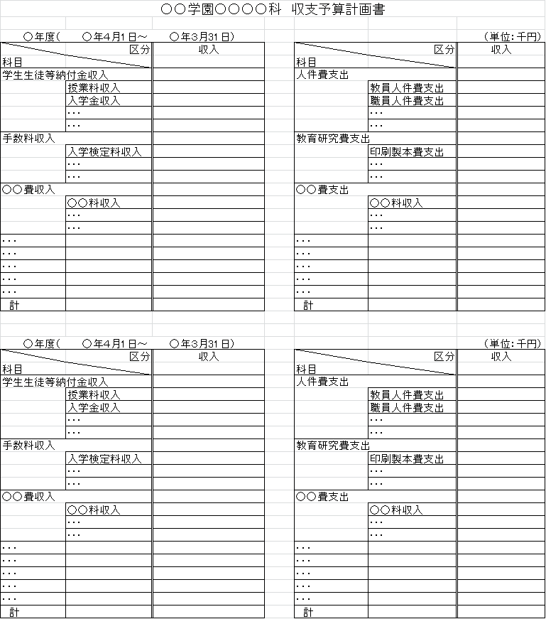

【別紙13】

